Что такое абстракция - это сам класс. С точки зрения ООП, класс не представляет из себя что-то конкретное, а вот объект (экземпляр)класса это с точки зрения ООП уже реальная сущность.

Например: есть класс Person.

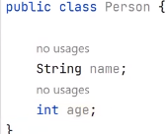

Теперь создадим экземпляр от Person

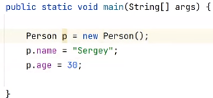

А что такое p? это экземпляр класса. Можно сказать что это переменная которая хранит ссылку на обьект (он же экземпляр). Давай создадим ещё один экземпляр.

Person p2 = new Person();

p2.name = “Anna”;

p2.age = 17;

Когда я создал класс Person, я создал абстракцию некоего человека. А когда я создавал экземпляр этого класса я наделял этот экземпляр свойствами конкретного человека.

Т.е. с позиции ООП, класс это **абстракция**.